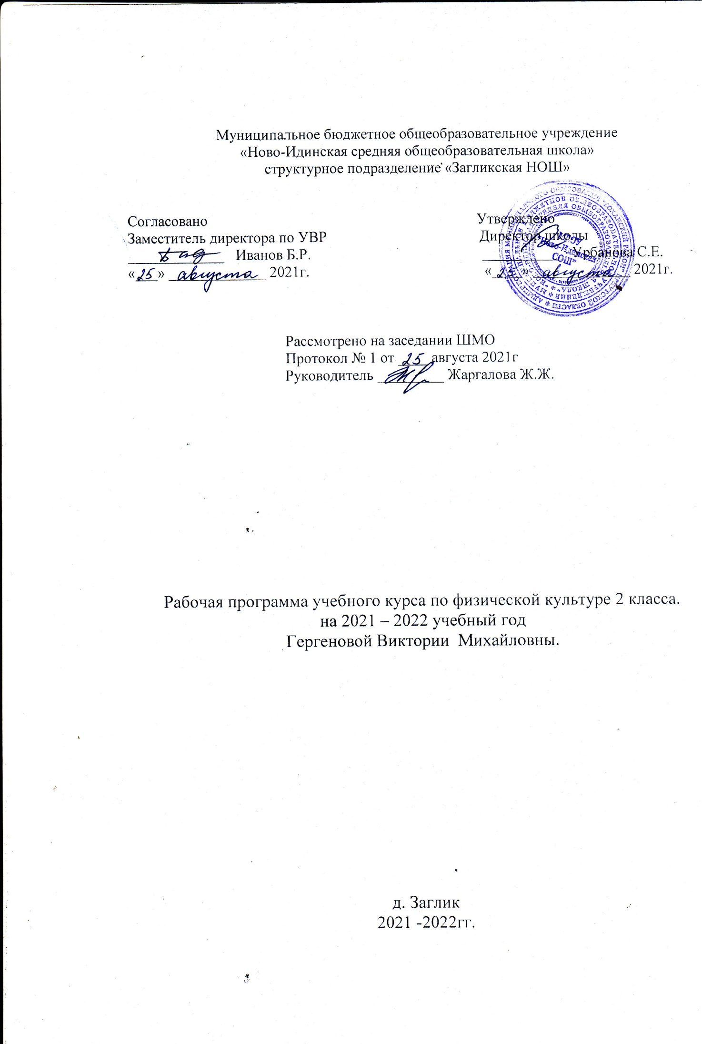

Рабочая программа по физической культуре для начальных классов общеобразовательной школы составлена на основе Федерального государ­ственного образовательного стандарта начального общего обра­зования, авторской программы В. И. Лях «Физическая культура».

**Планируемые предметные результаты освоения учебного предмета, курса.**

По окончании начальной школы учащиеся должны уметь:

* планировать занятия физическими упражнениями в режиме дня, использовать средства физической культуры в проведении своего отдыха и досуга;
* излагать факты истории развития физической культуры, характеризовать ее роль и значение в жизни человека;
* использовать физическую культуры как средство укрепления здоровья, физического развития и физической подготовленности человека;
* измерять (познавать) индивидуальные показатели физического развития (длины и массы тела) и развития основных физических качеств;
* оказывать посильную помощь и моральную поддержку сверстникам при выполнении учебных заданий, проявлять доброжелательное и уважительное отношение при объяснении ошибок и способов их устранения;
* организовывать и проводить со сверстниками подвижные игры и элементарные соревнования, осуществлять их объективное судейство;
* соблюдать требования техники безопасности к местам проведения занятий физической культурой;
* организовывать и проводить занятий физической культурой с разной целевой направленностью, подбирать для них физические упражнения и выполнять их с заданной дозировкой нагрузки;
* характеризовать физическую нагрузку по показателю частоты пульса;
* выполнять простейшие акробатические и гимнастические комбинации на высоком качественном уровне;
* выполнять технические действия из базовых видов спорта, применять их в игровой и соревновательной деятельности;
* выполнять жизненно важные двигательные навыки и умения различными способами, в различных условиях.

**Содержание учебного предмета, курса.**

**Знания о физической культуре**

История развития физической культуры в России в XVII – XIX вв., ее роль и значение для подготовки солдат русской армии. Физическая подготовка и ее связь с развитием систем дыхания и кровообращения. Характеристика основных способов регулирования физической нагрузки: по скорости и продолжительности выполнения упражнения, изменению величины отягощения. Правила предупреждения травматизма во время занятий физическими упражнениями. Закаливание организма (воздушные и солнечные ванны, купание в естественных водоемах).

**Способы физкультурной деятельности**

Простейшие наблюдения за своим физическим развитием и физической подготовкой. Определение нагрузки во время выполнения утренней гимнастики по показателям частоты сердечных сокращений. Составление акробатических и гимнастических комбинаций из разученных упражнений. Проведение игр в футбол и баскетбол по упрощенным правилам. Оказание доврачебной помощи при легких ушибах, царапинах и ссадинах, потертостях.

**Физическое совершенствование**

***Гимнастика с основами акробатики***

* *Акробатические упражнения:* акробатические комбинации, например: мост из положения лежа на спине, опуститься в исходное положение, переворот в положение лежа на животе с опорой на руки, прыжком в упор присев; кувырок вперед в упор присев, кувырок назад в упор присев, из упора присев кувырок вперед до исходного положения, кувырок назад до упора на коленях с опорой на руки, прыжком переход в упор присев, кувырок вперед.
* *Гимнастические упражнения прикладного характера:* опорный прыжок через гимнастического козла — с небольшого разбега толчком о гимнастический мостик прыжок в упор стоя на коленях, переход в упор присев и соскок вперед; из виса стоя присев толчком двумя ногами перемах, согнув ноги в вис сзади согнувшись, опускание назад в вис стоя и обратное движение через вис сзади согнувшись со сходом «вперед ноги».

**Легкая атлетика**

* *Прыжки* в высоту с разбега способом «перешагивание».
* *Низкий старт.*
* *Стартовое ускорение.*
* *Финиширование.*

**Подвижные игры**

* *На материале раздела «Гимнастика с основами акробатики»:*задания на координацию движений типа: «Веселые задачи», «Запрещенное движение» (с напряжением и расслаблением мышц звеньев тела).
* *На материале раздела «Легкая атлетика»:* «Подвижная цель».
* *На материале раздела «Лыжные гонки»:* «Куда укатишься за два шага».
* *На материале раздела «Плавание»:* «Торпеды», «Гонка лодок», «Гонка мячей», «Паровая машина», «Водолазы», «Гонка катеров».
* *На материале спортивных игр:*

1. *Футбол:* эстафеты с ведением мяча, с передачей мяча партнеру, игра в футбол по упрощенным правилам («Мини-футбол»).
2. *Баскетбол:* бросок мяча двумя руками от груди после ведения и остановки; прыжок с двух шагов; эстафеты с ведением мяча и бросками его в корзину, игра в баскетбол по упрощенным правилам («Мини-баскетбол»).
3. *Волейбол:* передача мяча через сетку (передача двумя руками сверху, кулаком снизу); передача мяча с собственным подбрасыванием на месте после небольших перемещений вправо, вперед, в парах на месте и в движении правым (левым) боком, игра в «Пионербол».

**Тематическое планирование**

|  |  |  |  |  |
| --- | --- | --- | --- | --- |
| **№** | **Тема. Раздел.** | | **Кол-во часов** | |
| **Легкая атлетика (11 ч)** | | | | |
| **Ходьба и бег (5 ч)** | | | | |
| 1 - 2 | | Разновидность ходьбы. Ходьба по разметкам. Бег с ускорение (*20м*). Игра «Пятнашки». Инструктаж по ТБ. | | 2 |
| 3 – 4 | | Ходьба по разметкам. Бег с ускорением *(30 м)*  Игра «Пустое место». Челночный бег | | 2 |
| 5 | | Разновидности ходьбы. Бег с ускорением *(60 м).* Игра «Вызов номеров» ОРУ. Развитие скоростных и координационных способностей. | | 1 |
|  | | **Прыжки (3 ч)** | |  |
| 6 | | Прыжки с поворотом на 1800. Прыжок с места. ОРУ. Игра «К своим флажкам». Эстафеты. Челночный бег. | | 1 |
| 7 | | Прыжок в длину с разбега в 3 – 5 шагов. ОРУ. Игра «К своим флажкам». Эстафеты. Челночный бег. | | 1 |
| 8 | | Прыжок с высоты *( до 40 см).* ОРУ. Игра «Прыгающие воробушки» Эстафеты Челночный бег. | | 1 |
|  | | **Метание (3 ч)** | |  |
| 9 – 10 | | Метание малого мяча в горизонтальную цель *(2х2 м)* с расстояния  4 – 5 м. ОРУ. Эстафета. Игра «Защита укрепления» | | 2 |
| 11 | | Метание малого мяча в горизонтальную и вертикальную цель *(2х2м)* с расстояния 4 – 5 м. Метание набивного мяча. ОРУ. Эстафеты. | | 1 |
|  | | **Кроссовая подготовка. Бег по пересечённой местности ( 14 ч)** | |  |
| 12 – 13 | | Равномерный бег *(3 мин).* ОРУ. Чередование ходьбы и бега *(бег – 50 м, ходьба – 100 м).* Игра «Третий лишний» | | 2 |
| 14 | | Равномерный бег *(4 мин).* Чередование ходьбы и бега *(бег – 50 м, ходьба – 100 м).* Игра «Третий лишний» | | 1 |
| 15 | | Равномерный бег *(4 мин).* Чередование ходьбы и бега *(бег – 60 м, ходьба – 90 м).* Преодоление малых препятствий. ОРУ. Игра «Пятнашки» | | 1 |
| 16 – 17 | | Равномерный бег *(5 мин).* Чередование ходьбы и бега *(бег – 60 м, ходьба – 90 м).* Преодоление малых препятствий. ОРУ. Игра «Пустое место» | | 2 |
| 18 - 19 | | Равномерный бег *(6 мин).* Чередование ходьбы и бега *(бег – 60 м, ходьба – 90 м).* Преодоление малых препятствий. ОРУ. Игра «Салки выручкой». | | 2 |
| 20 - 21 | | Равномерный бег *(7 мин).* Чередование ходьбы и бега *(бег – 60 м, ходьба – 90 м).* Преодоление малых препятствий. ОРУ. Игра «Рыбаки и рыбки.». | | 2 |
| 22 - 23 | | Равномерный бег *(8 мин).* Чередование ходьбы и бега *(бег – 60 м, ходьба – 90 м).* Преодоление малых препятствий. ОРУ. Игра «День и ночь». | | 2 |
| 24 - 25 | | Равномерный бег *(9 мин).* Чередование ходьбы и бега *(бег – 70 м, ходьба – 80 м).* Преодоление малых препятствий. ОРУ. Игра «Команда быстроногих». | | 2 |
|  | | **Гимнастика. (18 ч)** | |  |
|  | | **Акробатика (6 ч)** | |  |
| 26 | | Размыкание и смыкание приставными шагами. Кувырок вперёд, стойка на лопатках, согнув ноги. Кувырок в сторону. ОРУ. Игра «Запрещённое движение». Инструктаж по ТБ. | | 1 |
| 27 | | Размыкание и смыкание приставными шагами. Кувырок вперёд, стойка на лопатках, согнув ноги. Кувырок в сторону. ОРУ. Игра «Запрещённое движение». Название гимнастических снарядов | | 1 |
| 28 | | Размыкание и смыкание приставными шагами. Кувырок вперёд, стойка на лопатках, согнув ноги. Кувырок в сторону. ОРУ. Игра «Фигуры». | | 1 |
| 29 | | Перестроение из колонны по одному в колонну по два. Из стойки на лопатках, согнув ноги, перекат вперёд в упор присев. ОРУ. Игра «Фигуры». | | 1 |
| 30 – 31 | | Перестроение из колонны по одному в колонну по два. Из стойки на лопатках, согнув ноги, перекат вперёд в упор присев. ОРУ. Игра «Светофор». | | 2 |
|  | | **Висы. Строевые упражнения (6 ч)** | |  |
| 32 – 33 | | Передвижение в колонне по одному по указанным ориентирам. Вис стоя и лежа. ОРУ с гимнастической палкой. Игра «Змейка» | | 2 |
| 34 | | Передвижение в колонне по одному по указанным ориентирам. Вис стоя и лежа. ОРУ с гимнастической палкой. Игра «Слушай сигнал» | | 1 |
| 35 | | Выполнение команды «На два (четыре) шага разомкнись!». В висе спиной к гимнастической скамейке поднимание согнутых и прямых ног. Вис на согнутых руках. ОРУ с предметами. Игра «Слушай сигнал» | | 1 |
| 36 – 37 | | Выполнение команды «На два (четыре) шага разомкнись!». В висе спиной к гимнастической скамейке поднимание согнутых и прямых ног. Вис на согнутых руках. Подтягивания в висе. ОРУ с предметами. Игра «Ветер, дождь, гром, молния» | | 2 |
|  | | **Опорный прыжок, лазание (6 ч)** | |  |
| 38 | | ОРУ в движении. Лазание по наклонной скамейке в упоре присев, в упоре стоя на коленях. Игра «Иголочка и ниточка». | | 1 |
| 39 | | ОРУ в движении. Лазание по наклонной скамейке в упоре присев, в упоре стоя на коленях и лёжа на животе.. Игра «Иголочка и ниточка». | | 1 |
| 40 | | ОРУ в движении. Лазание по наклонной скамейке в упоре присев, в упоре стоя на коленях и лёжа на животе.. Игра «Кто приходил?» | | 1 |
| 41 | | Перешагивание через набивные мячи. Стойка на двух ногах и одной ноге на бревне. ОРУ в движении. Лазание по гимнастической стенке с одновременным перехватом и перестановкой рук. Игра «Кто приходил?» | | 1 |
| 42 – 43 | | Перешагивание через набивные мячи. Стойка на двух ногах и одной ноге на бревне. ОРУ в движении. Лазание по гимнастической стенке с одновременным перехватом и перестановкой рук. Игра «Слушай сигнал» | | 2 |
|  | | **Подвижные игры (18 ч)** | |  |
| 44 – 45 | | ОРУ. Игра «К своим флажкам», «Два мороза». Эстафеты. | | 2 |
| 46 – 47 | | ОРУ. Игра «Прыгуны и пятнашки», «Невод». Эстафеты. | | 2 |
| 48 – 49 | | ОРУ. Игра «Гуси - лебеди», «Посадка картошки». Эстафеты. | | 2 |
| 50 – 51 | | ОРУ. Игра «Прыжки по полоскам», «Попади в мяч». Эстафеты. | | 2 |
| 52 – 53 | | ОРУ. Игра «Верёвочка под ногами», «Вызов номера». Эстафеты. | | 2 |
| 54 - 55 | | ОРУ. Игра «Западня», «Конники - спортсмены». Эстафеты. | | 2 |
| 56 – 57 | | ОРУ. Игра «Птица в клетке», «Салки на одной ноге». Эстафеты. | | 2 |
| 58 | | ОРУ. Игра «Прыгающие воробушки», «Зайцы в огороде». Эстафеты. | | 1 |
| 59 | | ОРУ. Игра «Птица в клетке», «Салки на одной ноге». Эстафеты. | | 1 |
| 60 – 61 | | ОРУ. Игра «Лисы и куры», «Точный расчёт». Эстафеты. | | 2 |
|  | | **Подвижные игры на основе баскетбола (24 ч)** | |  |
| 62 | | Ловля и передача мяча в движении. Броски в цель *(мишень)*. ОРУ. Игра «Попади в обруч» | | 1 |
| 63 – 66 | | Ловля и передача мяча в движении. Ведение мяча. Броски в цель *(мишень)*. ОРУ. Игра «Попади в обруч» | | 4 |
| 67 - 68 | | Ловля и передача мяча в движении. Ведение на месте. Броски в цель *(мишень)*. ОРУ. Игра «Передал - садись» | | 2 |
| 69 – 70 | | Ловля и передача мяча в движении. Ведение на месте. Броски в цель *(щит)*. ОРУ. Игра «Мяч среднему» | | 2 |
| 71 | | Ловля и передача мяча в движении. Ведение на месте. Броски в цель *(щит)*. ОРУ. Игра «Мяч соседу» | | 1 |
| 72 – 73 | | Ловля и передача мяча в движении. Ведение на месте правой *(левой)* рукой. Броски в цель *(кольцо)*. ОРУ. Игра «Мяч соседу» | | 2 |
| 74 – 75 | | Ловля и передача мяча в движении. Ведение на месте правой *(левой)* рукой. Броски в цель *(кольцо)*. ОРУ. Игра «Передача мяча в колоннах». Эстафеты. | | 2 |
| 76 – 77 | | Ловля и передача мяча в движении. Ведение на месте правой *(левой)* рукой. Броски в цель *(кольцо, щит, мишень)*. ОРУ. Игра в мини - баскетбол.. Эстафеты. | | 2 |
| 78 | | Ловля и передача мяча в движении. Ведение на месте правой *(левой)* рукой. Броски в цель *(кольцо, щит, мишень)*. ОРУ. Игра «Мяч в корзину». Эстафеты. Игра в мини – баскетбол. | | 1 |
| 79 | | Ловля и передача мяча в движении. Ведение на месте правой *(левой)* рукой. Броски в цель *(кольцо, щит, мишень)*. ОРУ. Игра «Мяч в корзину». Игра в мини – баскетбол. | | 1 |
| 80 – 81 | | Ловля и передача мяча в движении. Ведение на месте правой *(левой)* рукой в движении. Броски в цель *(кольцо, щит, мишень)*. ОРУ. Игра «Мяч в корзину». | | 2 |
| 82 – 83 | | Ловля и передача мяча в движении. Ведение на месте правой *(левой)* рукой в движении. Броски в цель *(кольцо, щит, мишень)*. ОРУ. Игра «Школа мяча». | | 2 |
| 84 – 85 | | Ловля и передача мяча в движении. Ведение на месте правой *(левой)* рукой в движении. Броски в цель *(кольцо, щит, мишень)*. ОРУ. Игра «Гонка мячей по кругу». | | 2 |
|  | | **Кроссовая подготовка. Бег по пересечённой местности (7 ч)** | |  |
| 86 | | Равномерный бег *(3 мин)*. ОРУ. Чередование ходьбы и бега *(бег – 50 м, ходьба – 100 м).* Преодоление малых препятствий. ОРУ. Игра «Третий лишний» | | 1 |
| 87 | | Равномерный бег *(4 мин)*. ОРУ. Чередование ходьбы и бега *(бег – 50 м, ходьба – 100 м).* Преодоление малых препятствий. ОРУ. Игра «Третий лишний» | | 1 |
| 88 – 89 | | Равномерный бег *(5 – 6 мин)*. ОРУ. Чередование ходьбы и бега *(бег – 50 м, ходьба – 100 м).* Преодоление малых препятствий. ОРУ. Игра «Пятнашки» | | 2 |
| 90 – 91 | | Равномерный бег *(7 – 8 мин)*. ОРУ. Чередование ходьбы и бега *(бег – 60 м, ходьба – 90 м).* Преодоление малых препятствий. ОРУ. Игра «Два мороза» | | 2 |
| 92 | | Равномерный бег *(4 мин)*. ОРУ. Чередование ходьбы и бега *(бег – 70 м, ходьба – 80 м).* Преодоление малых препятствий. ОРУ. Игра «Вызов номеров» | | 1 |
|  | | **Лёгкая атлетика (10 ч)** | |  |
|  | | **Ходьба и бег (4 ч)** | |  |
| 93 – 94 | | Разновидности ходьбы. Ходьба с преодоленим препятствий. Бег с ускорением *(30 м)*. Игра «Команда быстроногих». ОРУ. Челночный бег. | | 2 |
| 95 – 96 | | Разновидности ходьбы. Ходьба по разметкам. Бег с ускорением *(30 м)*. Игра «Вызов номера». ОРУ. Челночный бег. | | 2 |
|  | | **Прыжки (3 ч)** | |  |
| 97 | | Прыжки с поворотом на 1800. Прыжок с места. ОРУ. Игра «Волк во рву». Эстафеты. Челночный бег. | | 1 |
| 98 | | Прыжок в длину с разбега в 3 – 5 шагов. Прыжок в высоту с разбега в 4 – 5 шагов. ОРУ. Игра «Удочка». Эстафеты. Челночный бег. | | 1 |
| 99 | | Прыжок в длину с разбега в 3 – 5 шагов. Прыжок в высоту с разбега в 4 – 5 шагов. ОРУ. Игра «Резиночка». Эстафеты. Челночный бег. | |  |
|  | | **Метание (3 ч)** | |  |
| 100 | | Метание малого мяча в горизонтальную мишень *(2 х 2 м)* с расстояния в 4 – 5 м. ОРУ. Эстафеты. Игра «Кто дальше бросит» | | 1 |
| 101 | | Метание малого мяча в вертикальную цель *(2 х 2 м)* с расстояния в 4 – 5 м. ОРУ. Эстафеты. Игра «Кто дальше бросит» | | 1 |
| 102 | | Метание малого мяча на дальность отскока от пола и стены. Метание набивного мяча. ОРУ. Эстафеты. | | 1 |